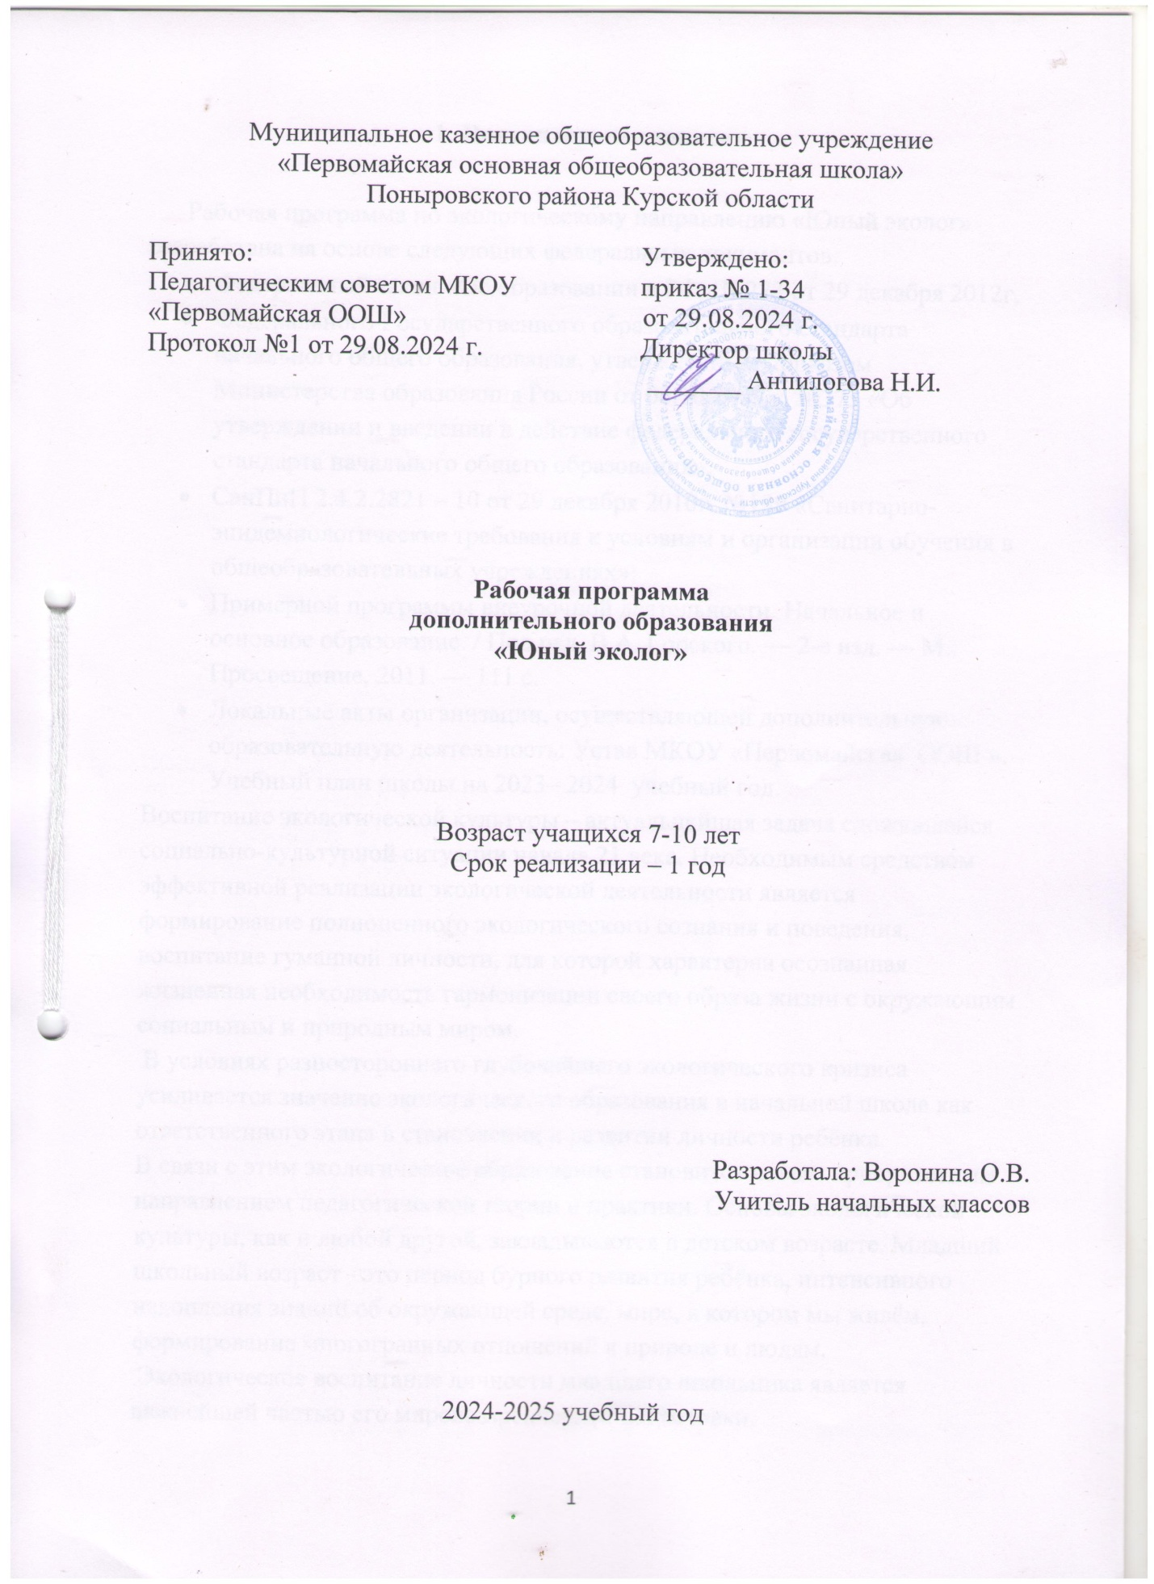1. Пояснительная записка

Рабочая программа по экологическому направлению «Юный эколог» разработана на основе следующих федеральных документов:
- Федеральный закон «Об образовании в РФ» №273 от 29 декабря 2012г,
- Федерального Государственного образовательного стандарта начального общего образования, утвержденным приказом Министерства образования России от 06.10.2009 г. №373 «Об утверждении и введении в действие федерального государственного стандарта начального общего образования»,
- СанПиН 2.4.2.2821 – 10 от 29 декабря 2010г. №189 «Санитарно- эпидемиологические требования к условиям и организации обучения в общеобразовательных учреждениях»;
- Примерной программы внеурочной деятельности. Начальное и основное образование. / Под ред. В.А. Горского. — 2-е изд. — М.: Просвещение, 2011. — 111 с.
- Локальные акты организации, осуществляющей дополнительную образовательную деятельность: Устав МКОУ «Первомайская ООШ ». Учебный план школы на 2023– 2024 учебный год.
Воспитание экологической культуры – актуальнейшая задача сложившейся социально-культурной ситуации начала 21 века. Необходимым средством эффективной реализации экологической деятельности является формирование полноценного экологического сознания и поведения, воспитание гуманной личности, для которой характерна осознанная жизненная необходимость гармонизации своего образа жизни с окружающим социальным и природным миром.
В условиях разностороннего глубочайшего экологического кризиса усиливается значение экологического образования в начальной школе как ответственного этапа в становлении и развитии личности ребёнка.
В связи с этим экологическое образование становится новым приоритетным направлением педагогической теории и практики. Основы экологической культуры, как и любой другой, закладываются в детском возрасте. Младший школьный возраст - это период бурного развития ребёнка, интенсивного накопления знаний об окружающей среде, мире, в котором мы живём, формирование многогранных отношений к природе и людям.
Экологическое воспитание личности младшего школьника является важнейшей частью его мировоззренческой подготовки.

Цель программы – формирование основ экологической грамотности обучающихся начальной школы.
Задачи программы:
- формирование знаний о закономерностях и взаимосвязях природных
явлений, единстве неживой и живой природы, о взаимодействии и
взаимозависимости природы, общества и человека;
- формирование осознанных представлений о нормах и правилах поведения в
природе и привычек их соблюдения в своей жизнедеятельности;
- формирование экологически ценностных ориентаций в деятельности детей;
- воспитание ответственного отношения к здоровью, природе, жизни;
- становление осознания уникальности, неповторимости и невосполнимости
любого природного объекта;
- развитие способности формирования научных, эстетических, нравственных и правовых суждений по экологическим вопросам;
- развитие чувств удовлетворения и негодования от поведения и поступков
людей по отношению к здоровью и миру природы;
- развитие потребности в необходимости и возможности решения
экологических проблем, доступных младшему школьнику.
Возраст детей, участвующих в реализации данной образовательной программы: 7- 10лет.
Сроки реализации программы: 1 год
Режим занятий
На изучение курса отводится 1 час в неделю, (34 часа), 34 учебных недели. Учебный план предусматривает 1 занятие в неделю.
В программе экологического воспитания выделены следующие направления работы:
- познавательное направление (дидактические игры, беседы, заочные путешествия, викторины);
- познавательно - развлекательное (праздники, утренники, устные журналы, экологические игры, игры-путешествия);
- практическое (посадка растений, озеленение класса, подкормка птиц); - исследовательское направление (экскурсии, наблюдения, опыты).
Направления деятельности по охране окружающей среды:
нравственное (воспитание ответственности, воли, целеустремлённости); эмоциональное (развитие отношения к природе как универсальной ценности); интеллектуальное (развитие способности к анализу экологических ситуаций).
При экологическом воспитании реализуется и патриотический аспект: беречь природу, ее богатства, красоту и неповторимость - значит беречь свой дом, свой край, свою Родину, охранять природу - значит охранять Родину.
В данной программе природа рассматривается как ценность во всех аспектах человеческого развития - познавательного, эстетического, нравственного и физического.
При реализации программы у обучающихся формируются следующие ключевые компетентности:
• компетентность в области общественно - политической деятельности (реализация прав и обязанностей гражданина в охране и защите природы своей страны, своего родного края);
• компетентность в учебно-познавательной деятельности (самостоятельный поиск и получение информации из различных источников, умение ее анализировать, критически мыслить);
• компетентность в эколого-практической деятельности (ориентация и практические навыки существования и сосуществования в реальных природных условиях).
Планируемые результаты
Программа направлена на формирование познавательных,
личностных, коммуникативных и регулятивных универсальных учебных действий в соответствии с ФГОС начального общего образования, экологической картины мира у младших школьников.
Личностные:
- оценивание обучающимися жизненных ситуаций с точки зрения общепринятых
норм и ценностей;
- самостоятельное определение самых простых общих для всех людей правил
поведения;
- участие в решении экологических проблем родного края;
- развитие чувства прекрасного через приобщение к красоте родной природы;
- принятие правил здорового образа жизни;
- получение обучающимся опыта переживания и позитивного отношения к базовым
ценностям общества;
- развитие нравственных качеств, творческих способностей;
- развитие умений соотносить поступки и события с принятыми этическими
принципами;
- создание творческих альбомов, авторских книг.
Предметные:
- интерес к познанию мира природы;
- потребность к осуществлению экологически сообразных поступков;
- осознание места и роли человека в биосфере;
- преобладание мотивации гармоничного взаимодействия с природой с точки зрения
экологической допустимости;
- овладение начальными формами исследовательской деятельности.
Метапредметные:
Регулятивные УУД:
- планирование своих действий в соответствии с поставленной задачей;
- умение вносить необходимые коррективы в действие, учитывая характер
сделанных ошибок;
- подготовка и презентация выставок, сообщений;
- подготовка и проведение викторин, конкурсов;
- планирование и выполнение мини-проектов;
- планирование и проведение мини-исследований;
- умение совместно с учителем и другими учениками давать эмоциональную оценку
своей деятельности.
Познавательные УУД:
- ориентирование в своей системе знаний: отличать новое от уже известного;
- получение знаний экологического содержания;
- работа с историческими источниками;
- поиск необходимых информационных образовательных ресурсов;
- проведение простейших наблюдений и опытов;
- анализ и интерпретация результатов своих наблюдений, выявление
закономерностей.
Коммуникативные УУД:
- организация учебного сотрудничества с учителем и сверстниками;
- отработка умения слушать и вступать в диалог;
- обучение постановки вопросов;
- участие в коллективных творческих делах;
- обучение владению диалогической и монологической речью;
- ролевые игры и драматизации;
- обсуждение проблем в группах;
- интервью с родителями, интересными людьми;
- обсуждение различных экологических проблем;
- опыт ролевого взаимодействия и реализации гражданской позиции;
- опыт социальной и межкультурной коммуникации;
- формирование коммуникативных навыков.

2. Учебно-тематический план
№ | Дата |  |  | Тема занятия | Форма проведения
№ | План | Факт |  | Тема занятия | Форма проведения
1 | 02.09 |  |  | Место человека в  мире природы. | Экологические связи неживой и живой природы. Работа со статьями по экологии.
2 | 09.09 |  |  | История Земли. | Беседа. Рисунок «Репортаж из прошлого Земли».
3 | 16.09 |  |  | Наблюдения в живой  природе. | Экскурсия. Зарисовки птиц, насекомых.
4 | 23.09 |  |  | Экологический  проект «Чистый  берег». | Подготовка и защита проектов.
5 | 30.09 |  |  | Динозавры – вымерший вид животных. | Просмотр видеофильма о жизни динозавров
6 | 07.10 |  |  | Сочиняем экологическую сказку. | Конкурс экологических сказок.
7 | 14.10 |  |  | Погода. Изменения климата. | Сообщения юных экологов
8 | 21.10 |  |  | Ярусы леса. Жители лесов. | Мини-сочинение «Зачем мы сажаем леса?»
9 | 28.10 |  |  | «Зелёная аптека» может закрыться? | Сообщения юных экологов о лекарственных растениях родного края.
10 | 11.10 |  |  | Животный мир | Игра «Кто где живёт?»
11 | 18.10 |  |  | Профессии людей, связанные с экологией. | Подготовка презентаций.
12 | 25.10 |  |  | Проблема пресной воды на планете. Вода и здоровье человека. | Агитация. Выпуск листовок
13 | 02.12 |  |  | Растения у порога моего дома. | Викторина «Растения Курской области»
14 | 09.12 |  |  | Акция «Каждой пичужке – наша кормушка». | Практическое занятие «Изготовление кормушек для птиц».
15 | 16.12 |  |  | Экология жилища человека. | Практическое занятие «Гигиена класса».
16 | 23.12 |  |  | "Не рубите, люди, ёлок!". | Экологическая акция в преддверии новогодних праздников.
17 | 13.01 |  |  | Бактерии и вирусы.  Борьба с болезнями. | Мини-сочинение «Защити себя».
18 | 20.01 |  |  | Условия жизни  растений.  Околоводные птицы. | Работа с микроскопом. Опыты.
19 | 27.01 |  |  | Околоводные птицы. | Презентация
20 | 03.02 |  |  | Разнообразие животных, условия их жизни. | Устный журнал.
21 | 10.02 |  |  | Охраняемые растения и животные | Работа со справочниками.
22 | 17.02 |  |  | Собаки – наши друзья. | Викторина.
23 | 24.02 |  |  | Писатели о природе | Чтение отрывков из книг, иллюстрирование
24 | 03.03 |  |  | Весенний день птиц! | Конкурс знатоков птиц
25 | 10.03 |  |  | Воздух и здоровье человека. Охрана воздуха. | Сообщения юных экологов.
26 | 17.03 |  |  | Вода в жизни растений и животных. | Устный журнал.
27 | 07.04 |  |  | Акция «Самый чистый город (село)». | Субботник.
28 | 14.04 |  |  | Акция «Сохраним первоцвет!» ко Дню подснежника (19.04). | Агитация. Выпуск листовок.
29 | 21.04 |  |  | Экологические катастрофы не имеют границ. | Беседа, просмотр слайдов.
30 | 28.04 |  |  | Озеленим наш дом. | Практическое занятие по посадке растений и уходу за ними.
31 | 05.05 |  |  | Экономика и экология. | Беседа о влиянии экономики на экологию.
32 | 12.05 |  |  | Дом моей мечты. | Конкурс рисунков.
33 | 19.05 |  |  | Экологический проект «Почему нужно защищать природу?» | Защита проектов.
34 | 26.05 |  |  | Акция «Начни с себя!» | Круглый стол. Диалог – обсуждение

3. Содержание программы
Что такое экология?
Экология - наука, изучающая отношения живых организмов с окружающей средой.
Сущность и значение экологии.
Простейшие экологические связи: между живой и неживой природой, связи внутри живой природы, связи между природой и человеком.
Глобальные проблемы экологии.
Что такое экологическая катастрофа?
Мой город (село).
Выявление экологической ситуации в городе (селе).
Пути решения экологических проблем своего города (села).
Практическая деятельность по оздоровлению окружающей среды (экологический десант, озеленение).
Правила поведения в природе на основе знаний о взаимосвязях в ней и
соответствующей оценке возможных последствий своих поступков.
Охрана растений своего региона.
Распознавание растений родного края.
Лекарственные растения и их охрана.
Растения, нуждающиеся в защите.
Составление устного журнала "Зелёная книга".
Экологическая акция "Не рубите, люди, ёлок!" в преддверии новогодних
праздников.
Животные родного края.
Изучение разнообразия животного мира родного края.
Причины сокращения численности редких животных и меры их охраны.
Охрана птиц зимой.
Практическая деятельность по изготовлению кормушек.
"Красная книга" животных родного края.
Заочное путешествие по заповедникам своего края.
Экология и мы
Человек - часть природы, его отношение к окружающей среде.
Влияние загрязнения окружающей среды на здоровье человека.
Меры, направленные на снижение вредного влияния загрязнения окружающей среды на здоровье.
Экология жилища человека.
Экология питания.
Правила личной экологической безопасности.
Экономика и экология. Влияние экономики на экологию.
Мы - защитники природы
Изготовление условных знаков, экологических памяток.
Презентация результатов своей деятельности.
Подготовка и проведение бесед, праздников, КВНов экологического содержания для обучающихся других классов

4.Методическое обеспечение программы
Список литературы:
1. Асмолов А.Г. Как проектировать универсальные учебные действия в
начальной школе: от действия к мысли: пособие для учителя / под ред. А.Г.
Асмолова. -2 -е изд. - М.: Просвещение, 2010.
2. Григорьев Д.В., Степанов П.В.. Внеурочная деятельность школьников:
методический конструктор: пособие для учителя / Стандарты второго
поколения/. - М.: Просвещение, 2010.
3. Лободина Н.В. Экологическое воспитание в начальной школе. – Волгоград:Учитель, 2007.
4. Плешаков А.А. Природоведение - Программы общеобразовательных
учреждений. - М.: Просвещение, 2002.
5. Плешаков А.А. Факультативный курс "Экология для младших школьников". -
Программы общеобразовательных учреждений. - М.: Просвещение, 2002.
6. Федеральный государственный образовательный стандарт начального общего образования (приказ Минобрнауки РФ от 6 октября 2009 г. № 373).
Литература для детей:
1. Акимушкин И. Мир животных. - М.: Мысль, 2008.
2. Бианки В. Лесная газета. - М.: Детская литература, 2010.
3. Плешаков А.А.. Атлас-определитель. От земли до неба. - М.: Просвещение,
2009.



